外部供应采购询价函
各供应商：
根据相关法律法规及《生产经营项目外部供应采购管理办法》规定,现G318线原路升级改造等CZTL配套公路保障工程前期工作SJ2标段需进行 行洪论证测量劳务 (货物/工程/服务)进行询价采购，现将有关事项说明如下：
一、项目概况
（一）项目名称：G318线原路升级改造等CZTL配套公路保障工程前期工作SJ2标段行洪论证测量劳务。
（二）项目地点：甘孜州。
（三）项目规模：G318线备用通道1期工程（农村公路），新建和改建G318沿线农村公路约200公里，形成康定至巴塘贯通备用通道。施工图阶段要求对跨河桥梁进行行洪论证专题测量，本次行洪论证测量的工作量有18处。
（四）工作内容：行洪论证测量18处。
二、询价须知
（一）资质和业绩要求：独立法人，测绘资质丙级(包含工程测量)及以上；近五年内至少一个工程测量的业绩（附合同扫描件）。
（二）人员及设备要求：配备有水上测量经验和行洪论证测量或通航论证测量经验的技术人员，能够完成行洪论证测量；GPS 要求双频三星系统，单波束测深系统和2″级以上的全站仪。
（三）工期要求：工作通知单发出后35日历天。
（四）最高限价：总价限价人民币27.0万元，行洪论证测量单价限价为人民币15000元/处。
（五）供应商报价函须经供应商法定代表人或其授权代表签字并加盖公章；如为授权代表签署，则须附法定代表人授权委托书、法定代表人和授权委托人的身份证复印件；如为法人签署，需附法人代表身份证复印件。
（六）报价函须注明供应商全称及报价时间，格式参见附件1，并提供有效营业执照、资质证书，开户许可证，业绩证明的合同扫描件，上述资料均需提供彩色复印件逐一加盖公章后胶装密封，请于08月24日10:30时（报价截止时间）前密封报送我公司。联系人：马学良，电话：028-86942840，递交地址：成都市大安中路65号测绘分院2室。
（七）有以下情形之一的报价函均为无效报价。
1、未按要求签署、盖章或密封的报价函；
2、未进入我公司外部供应项目合格供应商目录的供应商的报价；
3、超过最高限价的报价；
4、未在规定时间递交至规定地点的报价函；
5、单位负责人为同一人或存在控股、管理关系的不同单位，不得参加同一标段报价，否则，相关投标无效;
6、相关法律法规规定的其他情形等。
（八）在符合采购需求、质量和服务相等的前提下，确定最低报价的供应商为成交供应商。
（九）我公司和供应商应当自工作通知单发出之日起15个工作日内，根据询价文件和供应商的报价文件订立书面合同。供应商无正当理由拒签合同的，我公司将取消其中标资格，同时该供应商三年内不得参与我公司外部采购供应项目投标。
（十）重新询价的情形：
1、报价截止时间（同上）按时送达的报价文件不足三家；
2、中标供应商无故放弃中标，则对该项目重新进行询价采购，同时该供应商将被清退出合格供应商库，禁入期按我公司外部供应采购管理办法执行。

附件：1. 询价采购商报价函(格式)
2. 外部供应项目技术要求

四川省交通勘察设计研究院有限公司
2021年08月19日

附件1
报价函
致：四川省交通勘察设计研究院有限公司
我公司已认真阅读了贵公司发出的G318线原路升级改造等CZTL配套公路保障工程前期工作SJ2标段行洪论证测量劳务外部采购供应询价函，接受贵方询价提出的各项要求，自愿参与该项目报价。
一、报价表
序号 | 内容 | 数量 | 报价单价 | 总报价金额
1 | 行洪论证测量 | 18处
2 | 此报价为包干总报价，最终报价为 万元（大写： ）。
二、工期
工期： 天。
三、服务承诺
1、依据贵方的管理目标、技术要求，服从统一安排和现场负责人的统一指挥，接受贵方现场人员的质量安全的管理监督；执行贵方提供的任务书实施要求，确保达到质量、安全标准。
2、加强项目管理，保证在整个项目生产过程中的文明生产、安全生产，做好预防保障措施，一旦出现意外事件，均由我全部负责，与贵方无关。
3、我公司已知悉询价函所列要求，将严格按照询价函要求执行，保证工程质量及安全要求。
4、我公司已知悉询价函及附件中所列明的违约责任，若有违约情况，我公司自愿承担相应责任。
四、联系方式
联系人: 电话
五、证明材料（需提供营业执照、资质证书，开户许可证，业绩证明等彩色证明复印件，并加盖公章,附后）

供应商名称： (盖章)
法定代表人或其委托代理人： (签字)
年 月 日

授权委托书

本人： （姓名）（身份证号： ）系 （投标人名称）的法定代表人，现授权委托 （姓名）（身份证号： ）为我公司委托代理人，以本公司的名义参加G318线原路升级改造等CZTL配套公路保障工程前期工作SJ2标段行洪论证测量劳务的报价活动。代理人在报价活动过程中所签署的一切文件和处理与之有关的一切事务，我方均予以承认，其法律后果由我方承担。代理人无转委托权。特此委托。委托期限：从本授权委托书签署之日起至报价有效期截止。

附：法定代表人和授权代理人身份证复印件。

投标人： （盖章）

法定代表人（签字或盖章）：

委托代理人（签字）：

年 月 日

注：此页仅适用于法定代表人委托委托代理人报价时；法定代表人自行报价不附此页，但要附法人身份证并盖章。
证明材料
1、营业执照、资质证书，开户许可证等彩色复印件（加盖公章）
2、配备人员及设备（加盖公章）
人员配备表
序号 | 姓名 | 参加过类似项目经历 | 担任职务 | 电话
设备投入表
序号 | 设备名称 | 设备型号规格 | 设备数量 | 完好程度
3、项目业绩一览表
序号 | 项目名称 | 项目类型 | 工作进展情况 | 备注
项目业绩证明材料---合同彩色复印件（加盖公章）

附件2：《外部供应项目技术要求》
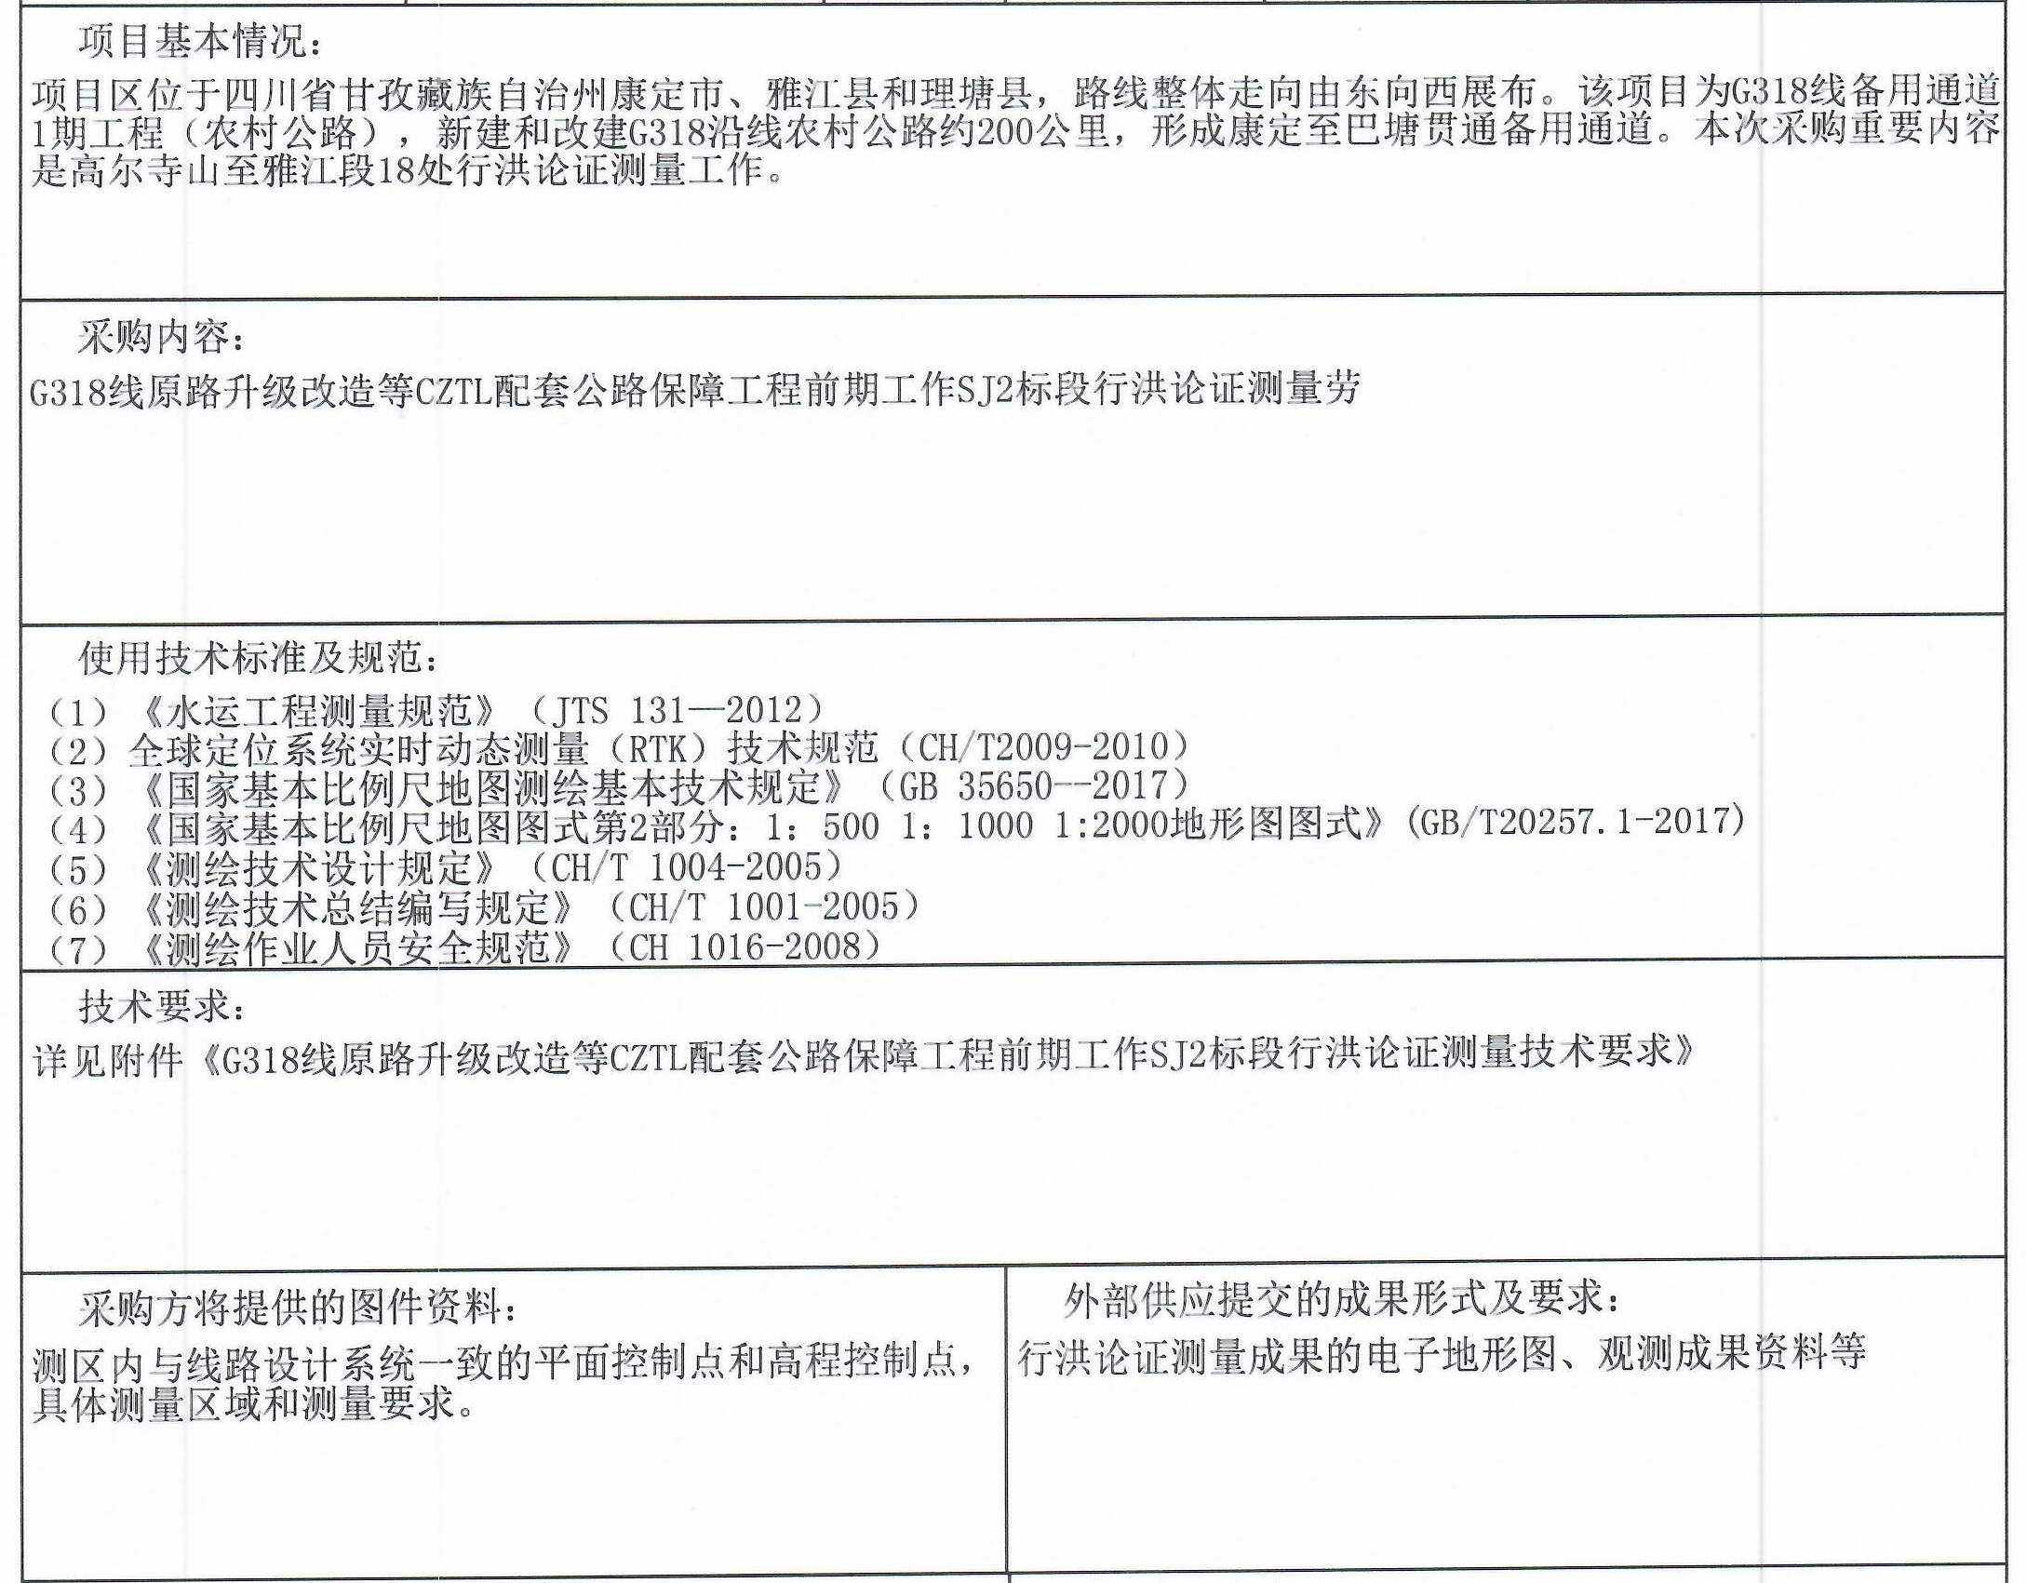

G318线原路升级改造等CZTL配套公路保障工程
前期工作SJ2标段行洪论证测量
技术要求


2021年7月

目录
1 概述 1
1.1 项目概况 1
1.2 项目内容 1
2引用文件 2
3成果主要技术指标 2
3.1地形测量 2
3.1.1陆域地形测量 2
3.1.2水域地形测量 4
3.2涉河建筑测量 7
3.2.1桥梁 7
3.2.2堤防、护岸、房屋、泵站、取排水口 7
3.2.3闸 7
3.2.4拦河坝 7
3.2.5其他 8
3.3地名等调查 8
4资料提交清单 8

1 概述

1.1 项目概况
项目区位于四川省甘孜藏族自治州康定市、雅江县和理塘县，路线整体走向由东向西展布。该项目为G318线备用通道1期工程（农村公路），新建和改建G318沿线农村公路约200公里，形成康定至巴塘贯通备用通道。
项目区内既有公路密度低，公路等级低，抗自然灾害能力弱，难以满足川藏铁路开工后，巨量施工物资的运输，且与公路功能干扰，影响物资运输能力。同时川藏铁路特种大件设备和其他超重超限设备对公路运输有特殊的要求，铁路物资运输具有总量大、主材外运为主、地材分布不均需局部转运、运输周期长、保通保畅需求高等特点。并且川藏铁路建设物资运输路线（G318线）道路技术标准较低，部分段存在病害。因此为保障川藏铁路建设物资运输安全通行，需要对既有G318线进行原路升级改造，同时应建设备用通道，进行地质灾害整治等，使其具备运输铁路物资、弃渣、TBM等功能，以保证川藏铁路顺畅施工。

1.2 项目内容
（1）顺河测量范围
①纵向测量
拟建桥位、路基的上游约800m，下游约600m。在支沟上的桥梁以支沟为准，并测至汇合口。
②横河测量
横河测量范围：河沟岸上历年洪水位洪痕线最大值以上+10m等高线控制，并测出现状G318。测量起始断面应尽量布置在平顺河段。
（2）陆地地形测量1：1000，水域地形测量1：500，每隔100m垂直河道测量断面比例1：500，并成图且提供原始测量数据表。
（3）涉河建筑测量，同时应在测量图上标注出涉河建筑物的位置及特征。

2引用文件
（1）《水运工程测量规范》（JTS 131—2012）
（2）全球定位系统实时动态测量（RTK）技术规范（CH/T2009-2010）
（3）《国家基本比例尺地图测绘基本技术规定》（GB 35650--2017）
（4）《国家基本比例尺地图图式第2部分：1：500 1：1000 1:2000地形图图式》(GB/T20257.1-2017)
（5）《测绘技术设计规定》（CH/T 1004-2005）
（6）《测绘技术总结编写规定》（CH/T 1001-2005）
（7）《测绘作业人员安全规范》（CH 1016-2008）

3成果主要技术指标
本项目平面坐标系统采用2000国家大地坐标系，高程系统采用1985国家高程基准。陆域地形图测量比例尺为1:1000，水域地形测量比例尺为1:500，垂直河道断面测量比例尺为1:500。

3.1地形测量

3.1.1陆域地形测量

3.1.1.1 测图比例与图幅分幅
陆域地形测量测图比例尺为1：1000，基本等高距为0.5米，高程注记0.01米。图幅分幅采用标准分幅50×50厘米，分幅方法按照从上到下、从左到右依次分幅。

3.1.1.2 作业方案
地形测量可以采用GPSRTK测量或全站仪极坐标法测量。
采用GPSRTK方法时，基准站和流动站应始终保持同步锁定5颗以上卫星，GDOP值应小于6，流动站至基准站的间距应小于10km。求取转换参数采用的控制点应涵盖整个测区（测量范围），采用的控制点应不少于3个，流动站至最近的高等级控制点应小于2㎞。并应利用另外一个控制点进行检查，检查点的观测坐标与理论值之差应小于桩位检验之差的0.7倍。基准站应选择在视野开阔处。
采用极坐标时，测站转移前，应观测检查前、后相邻控制点间的距离和边长，角度观测左角一测回，测得的角度与计算角度互差应满足相应等级的测角精度要求。距离测量一测回，其值与计算距离之差应满足相应等级的距离测量要求。测站转移后，应对前一测站所测地形点重复测量3-5个，点位精度应满足地形测量要求。采用支导线敷设少量桩时，支导线的边数不得超过2条，其等级应与路线控制测量等级相同，观测要求应符合相应控制测量等级的规定，并应与控制点闭合，其坐标闭合差应小于2厘米。

3.1.1.3 技术要求
实测地形图的基本精度应符合下表规定
点位中误差（mm） |  | 地形 |  | 等高线中误差（mm）
重要地物 | 次要地物及地形点 | 地形类别 | 地面倾角 | 重点地区 | 一般地区
图上±0.6 | 图上±0.8 | 平坦地区 | ﹤6° | h/3 | h/2
图上±0.6 | 图上±0.8 | 丘陵地 | 6°～15° | h/2 | 2h/3
图上±0.6 | 图上±0.8 | 山地 | ﹥15° | 2h/3 | h
注：1.重点地区是指碍航地区、航道整治区、枢纽工程区和港口工程区；洪水位以上区域及河漫滩地区，其点位中误差不应大于图上1mm；表中h为等高距（m）。
测点间距一般为40m，河坝平坦地段可适当放宽；视距长度，普通地物点、地形点＜800m、重要地物点＜500m。当地形简单垂直角较小时可适当放宽。对地形地貌的处理，本着“看不清不绘”的原则，图上的线划、符号和注记均应在现场完成。
地形图上地物点对邻近图根点的平面位置中误差应≤0.6mm，隐蔽困难地区（段）≤1.0mm。
用电子手簿采集数据时必须现场绘制草图，并现场进行地形对图。
其它要求参照《水运测量规范》中地形测量的规范要求。

3.1.1.4 质量检查
外业开始工作前，都应对控制点进行检查，确认控制点无误后开始测量工作。
测量外业完成后，测量数据经过检查后，应及时传输到微机，及时成图。成图完成后，打印成纸质图纸，并到现场进行对图检查，与现场有出入的地方都应进行重新测量。
对于重要工程地段和成图薄弱环节均进行实测检查，检查面积不小于施测面积的5%，抽查细部坐标点位不小于10%。检查平面和高程的偏差应在上标规定中误差的2.8倍以内。

3.1.1.5 内业成图
内业成图基本等高距为0.5米，高程注记0.01米。其它按照《国家基本比例尺地形图图式第一部分：1：500 1：1000 1:2000地形图图式》（GB/T 20257.1—2017）中的规定执行。

3.1.2水域地形测量

3.1.2.1测图比例与图幅分幅
本次水域地形测量测图比例尺为1：500，基本等高距为0.5米，高程注记0.01米。图幅分幅采用标准分幅50×50厘米，分幅方法按照从上到下、从左到右依次分幅。

3.1.2.2作业方案
本次水深测量应采用实时差分GPS测量与测深仪连机的RTK三维水深测量。
RTK三维水深测量：GPSRTK接收机连接到测深仪换能器杆上，然后进行GPS和测深仪联机，根据水位高改正测深仪天线偏差改正，最终根据测深仪测得的水深直接生成河底高程，并连同GPSRTK测得的坐标储存到测深仪中。对于浅滩船只不能到达的地方，采用前方交会配合测深杆法或者使用GPSRTK直接测量河底高程。

3.1.2.3技术要求
测深断面按横断面法施测，断面间距为10-15米。
水深测量前应检查平面控制点，校对基准面与水尺零点的关系。测深应在风浪较小的情况下进行，内河波高超过0.4m时，应停止作业。
测深定位点点位中误差不应大于下表的规定
测深定位点点位中误差限差
测图比例尺 | 定位点点位中误差限差（mm）
＞1：5000 | 图上1.5
在不考虑平面位移的情况下，水深测量的深度误差不应大于下表的规定。
深度误差限差
水深范围（m） | H≤20 | H＞20
深度误差限差（m） | ±0.2 | ±0.01H
注：H为水深值；对山区河流水深小于5m的硬底质水域，深度误差不应大于0.15m。测深线间距应符合下表规定
测深定位点间距应符合下表规定
仪具 | 图上最大间距（mm）
测深仪 | 20
测深杆或测深锤 | 15
开始测深前都应对测深仪进行比测，比测结果符合下列要求后才能开始测深工作。
比测限差
水深H（m） | 深度比对互差（m）
H≤20 | ≤0.4
H＞20 | ≤0.02H
测深仪的转速偏差不应大于1﹪。工作电压与额定电压之差，直流电源不应大于10﹪；交流电源不应大于5﹪。
测深仪换能器应安装在距测量船船首1/3～1/2船长处。
水深测量出现下列情况时应进行补测：
（1）测深线间距大于航道测量测深线间距表格中规定间距的1.5倍；
（2）测深仪记录纸上的回波信号中断或模糊不清，在纸上超过3mm且水下地形复杂；
（3）测深仪零点信号不正常、无法量取水深；
（4）连续漏测2个以上定位点或断面的起、终点及转折点未定位；
（5）GPS定位卫星数少于3颗，连续发生信号异常；
（6）GPS精度自评不合格的时段；
水深测量出现下列情况时应进行重测：
（1）深度比对超限点数超过参加比对点数的20%；
（2）确认有系统误差，但又无法消除或改正。

3.1.2.4质量检查
当天测量外业完成后，测量数据传输到微机，及时成图。成图完成后，进行检查比较，以确保测得的河底高程成果质量。
对于重要工程地段和成图薄弱环节均进行实测检查，检查面积不少于施测面积的5%。

3.1.2.5内业成图
为满足行洪论证设计用图的需要，提供国家1985国家高程基准下的河床高程图。河床高程成图直接用三维水深测量测得的数据成图。河底高程等深线首曲线和计曲线要求全部绘出。
内业成图基本等高距为0.5米，高程注记0.01米。

3.2涉河建筑测量
涉河建筑测量应在提交地形图上标注出涉河建筑物的位置及特征。

3.2.1桥梁
涉河桥梁需在提交地形图上标示其名称、桥墩位置及尺寸、桥型断面及梁底高程等特征值。

3.2.2堤防、护岸、房屋、泵站、取排水口
需在提交地形图上标注出其名称、位置及尺寸、特征断面、高程等特征值，如堤防的堤脚、堤顶高程、坡比；取排水口位置及底部、顶部高程、尺寸等。

3.2.3闸
需在提交地形图上标注出其名称、位置及尺寸、特征断面、高程、水位等特征值，并调查水位如历史洪水位调查等资料；运行方式调查、流量等。

3.2.4拦河坝
需在提交地形图上标注出其名称、位置及尺寸、特征断面、高程等特征值，如底部高程、顶部高程、顶部宽度、坡比等。

3.2.5其他
测量评价范围内的过河管线等其他临跨河建筑物的位置及特征值，并应在提交地形图上标示出其特征结构的位置、尺寸、高程等。

3.3地名等调查
调查地方名称（乡镇、村、组）及支沟、其他涉河建筑物的名称。

4资料提交清单
（1）技术设计书
（2）技术总结
（3）1:500地形图
（4）1:500断面测量图及原始测量数据表
（5）河道影像及照片资料
（6）质量检查报告
（7）生产过程中质量控制文件（包括仪器检定证书）
（8）横断面测量原始数据及成果数据

